1CCADCFSMT02
CURSO DE AGRONOMIA E A VIVÊNCIA PRÁTICA COMO FERRAMENTA DE MELHORIA DA APRENDIZAGEM EM BIOQUÍMICA NO CCA UFPB
Caio César Monteiro de Oliveira* ¹, George Henrique Camêlo Guimarães ²,Danielle Brígida Candeia Ribeiro ¹, Andréia Santos de Araújo ¹, Silvanda de Melo Silva ³,
Centro de Ciências Agrárias/Departamento de Ciências Fundamentais e Sociais/MONITORIA

RESUMO

As monitorias têm sido atualmente muito utilizadas pelas universidades como processos auxiliares de ensino, nos quais alunos são selecionados para ajudar os professores no desenvolvimento e aperfeiçoamento de algumas das atividades técnico-didáticas. Desta forma, foi criada a monitoria da disciplina de bioquímica Geral com intuito de assessorar os alunos dos cursos do Centro de Ciências Agrárias da UFPB, Areia-PB. As atribuições do monitor durante o acompanhamento dos alunos permeiam a sua atuação única em atividade de ensino, trabalhando sob a orientação do professor da disciplina bem como ao cumprimento dos horários estabelecidos, assinando o registro de presença no setor onde a monitoria é realizada. O exercício da monitoria de Bioquímica Geral possibilita de maneira integral e sistemática a iniciação do aluno monitor à docência, oferecendo-lhe as condições necessárias para que ele possa aprofundar os conhecimentos na disciplina de forma a pesquisar, elaborar, redigir e apresentar procedimentos experimentais sobre o conteúdo da disciplina, através das aulas de revisão e tira dúvidas. O exercício da monitoria da disciplina bioquímica geral teve o intuito de auxiliar a Professora na orientação dos alunos, esclarecendo e tirando duvidas dos conteúdos ministrados na sala de aula, visando a melhor orientação do aluno e adaptação deste na disciplina e com isso melhorar a relação professor-aluno. Como também, objetivar a diminuição no índice de trancamento e aumentar a freqüência dos alunos na monitoria, proporcionando o aumento das aprovações e diminuindo as reprovações. As aulas de monitoria foram ministradas no laboratório de Pós-Colheita do departamento de ciências fundamentais e sociais do CCA-UFPB. O atendimento do monitor aos alunos ocorria nos horários pré- estabelecidos e, nas aulas coletivas utilizava-se recursos disponíveis como quadro negro e lousa. Isso com intuito de esclarecer e tirar as duvidas dos alunos a partir de material didático proposto pela professora, realizando perguntas sobre o conteúdo, tirando as duvidas e com isso identificar se houve assimilação do conteúdo exposto. Nas aulas individuais, era utilizado o diálogo onde o monitor tinha conhecimento das duvidas existentes, pelo fato do próprio monitor ser também aluno e conhecer as dificuldades no entendimento do conteúdo ministrado em sala de aula. O serviço de monitoria, do período 2009.1, favoreceu 12% dos 100% dos alunos efetivamente matriculados na disciplina de Bioquímica geral, para os cursos de agronomia e zootecnia. Os alunos que participavam freqüentemente da monitoria, 12% do total de alunos efetivamente matriculados na disciplina, onde esses 12% tiveram um desempenho satisfatório, aumentando assim a participação na sala de aula e o desempenho em avaliações realizadas pela professora. O desempenho geral dos alunos efetivamente matriculados na disciplina. Do total de alunos matriculados, 5% efetuaram trancamento, 95% dos matriculados representaram aqueles que efetivamente cursaram a disciplina, dos que cursaram efetivamente a disciplina, 88% foram aprovados e 12% foram reprovados. Dos alunos aprovados, 12% foram aprovados por média, enquanto 88% foram aprovados no exame final. De acordo com os resultados obtidos, um número considerável de alunos tem procurado a monitoria, onde esses conseguiram alcançar seus objetivos, tirar duvidas e ampliar seus conhecimentos.

Palavras-chave: Relação, Ensino e Nivelamento.

INTRODUÇÃO

As monitorias têm sido atualmente muito utilizadas pelas universidades como processos auxiliares de ensino, nos quais alunos são selecionados para ajudar os professores no desenvolvimento e aperfeiçoamento de algumas das atividades técnico-didáticas. Desta forma, foi criada a monitoria da disciplina de bioquímica Geral com intuito de assessorar os alunos dos cursos do Centro de Ciências Agrárias da UFPB, Areia-PB.
A disciplina de bioquímica é oferecida em diferentes cursos de graduação, com grande importância para formação básica dos estudantes, o que aponta para a grande necessidade da sedimentação dos conhecimentos bioquímicos com base e complementação de conteúdos de outras áreas do conhecimento científico. É uma disciplina que possui uma ligação própria com outras disciplinas e que dispõe de capacidade de adaptação a todas as formações que ela engloba.
A Bioquímica como sendo o estudo das reações químicas que se processam em seres vivos e no meio ambiente não deixa de ser complexa. Assim sendo, exige do aluno conhecimentos adquiridos anteriormente, durante toda a sua vida educacional. Um estudo aprofundado da disciplina e um suporte proveniente da monitoria contribuem com grande ajuda para o sucesso na mesma.
As atribuições do monitor durante o acompanhamento dos alunos permeiam a sua atuação única em atividade de ensino, trabalhando sob a orientação do professor da disciplina bem como ao cumprimento dos horários estabelecidos, assinando o registro de presença no setor onde a monitoria é realizada. O exercício da monitoria de Bioquímica Geral possibilita de maneira integral e sistemática a iniciação do aluno monitor à docência, oferecendo-lhe as condições necessárias para que ele possa aprofundar os conhecimentos na disciplina de forma a pesquisar, elaborar, redigir e apresentar procedimentos experimentais sobre o conteúdo da disciplina, através das aulas de revisão e tira dúvidas.
A disponibilidade do monitor em horários estratégicos, bem como a diversidade e complexidade do conteúdo abordado pela bioquímica, segundo os alunos do CCA/UFPB tem levado-os à demanda por monitoria, o que registra uma freqüência significativa durante toda a vigência do período letivo.

OBJETIVOS

O exercício da monitoria da disciplina bioquímica geral teve o intuito de auxiliar a Professora na orientação dos alunos, esclarecendo e tirando duvidas dos conteúdos ministrados na sala de aula, visando a melhor orientação do aluno e adaptação deste na disciplina e com isso melhorar a relação professor-aluno. Como também, objetivar a diminuição no índice de trancamento e aumentar a freqüência dos alunos na monitoria, proporcionando o aumento das aprovações e diminuindo as reprovações.

METODOLOGIA

As aulas de monitoria foram ministradas no laboratório de Pós-Colheita do departamento de ciências fundamentais e sociais do CCA-UFPB. O atendimento do monitor aos alunos ocorria nos horários pré- estabelecidos e, nas aulas coletivas utilizava-se recursos disponíveis como quadro negro e lousa. Isso com intuito de esclarecer e tirar as duvidas dos alunos a partir de material didático proposto pela professora, realizando perguntas sobre o conteúdo, tirando as duvidas e com isso identificar se houve assimilação do conteúdo exposto. Nas aulas individuais, era utilizado o diálogo onde o monitor tinha conhecimento das duvidas existentes, pelo fato do próprio monitor ser também aluno e conhecer as dificuldades no entendimento do conteúdo ministrado em sala de aula.

RESULTADOS

O serviço de monitoria, do período 2009.1, favoreceu 12% dos 100% dos alunos efetivamente matriculados na disciplina de Bioquímica geral, para os cursos de agronomia e zootecnia.
Como mostra a Figura 01, os alunos que participavam freqüentemente da monitoria, 12% do total de alunos efetivamente matriculados na disciplina, onde esses 12% tiveram um desempenho satisfatório, aumentando assim a participação na sala de aula e o desempenho em avaliações realizadas pela professora.
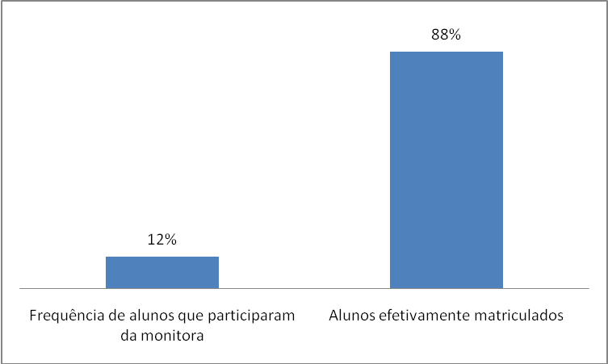
Figura 01: Frequência de alunos que participaran da monitoria em relação aos efetivamente matriculados.
Como pode ser observado na Figura 02, o desempenho geral dos alunos efetivamente matriculados na disciplina. Do total de alunos matriculados, 5% efetuaram trancamento, 95% dos matriculados representaram aqueles que efetivamente cursaram a disciplina, dos que cursaram efetivamente a disciplina, 88% foram aprovados e 12% foram reprovados. Dos alunos aprovados, 12% foram aprovados por média, enquanto 88% foram aprovados no exame final.

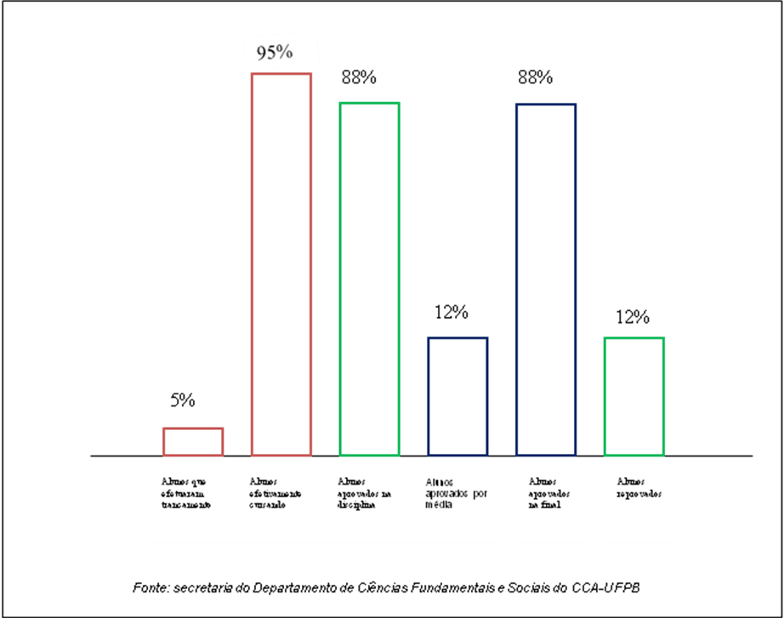
Figura 02: Desempenho geral dos alunos da disciplina de Bioquímica Geral no período 2009.1
*No total de alunos matriculados: Barras Vermelhas: correspondem aos alunos que trancaram e alunos que efetivamente cursaram a disciplina; Barras Verdes: correspondem aos alunos aprovados e reprovados; Barras Azuis: correspondem, no total de alunos aprovados, aqueles aprovados por média e os aprovados no exame final.

CONCLUSÃO
De acordo com os resultados obtidos, um número considerável de alunos tem procurado a monitoria, onde esses conseguiram alcançar seus objetivos, tirar duvidas e ampliar seus conhecimentos.

BIBLIOGRAFIA
DÓRIA, Fernanda Cetrangolo; et al. Visão Bioquímica: um site de apoio ao ensino presencial e on-line de Bioquímica. Revista Brasileira de Ensino de Bioquímica e Biologia Molecular. Janeiro, 2003.
SANTOS, Rerisson José Cipriano dos; et al. Papel do monitor na aprendizagem de Bioquímica Geral nos cursos de Agronomia e Zootecnia no CCA/UFPB. X Encontro de Iniciação á Docência, UFPB-PRG.

SILVA, Irani Ferreira da; et al. O Ensino de Bioquímica e a participação discente na pesquisa: a perspectiva docente. Revista Brasileira de Ensino de Bioquímica e Biologia Molecular. Dezembro, 2004.

